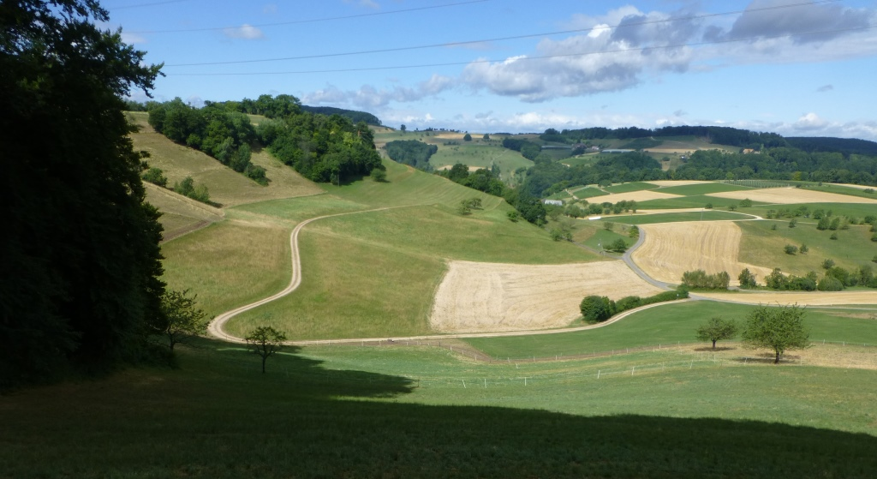
69.201 Brunnbächli
eingedolt
69.201 Brunnbächli

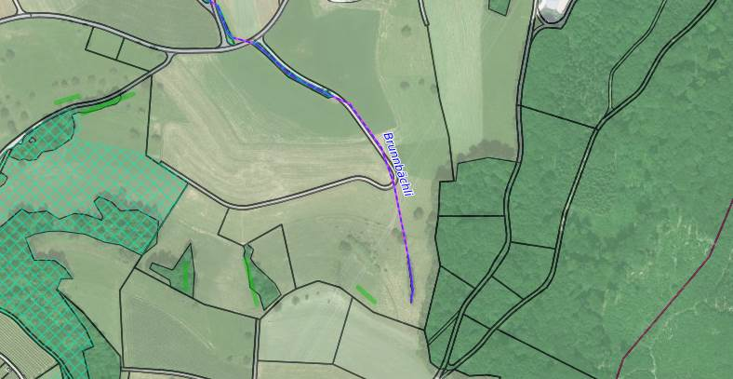
69.201 Brunnbächli
eingedolt

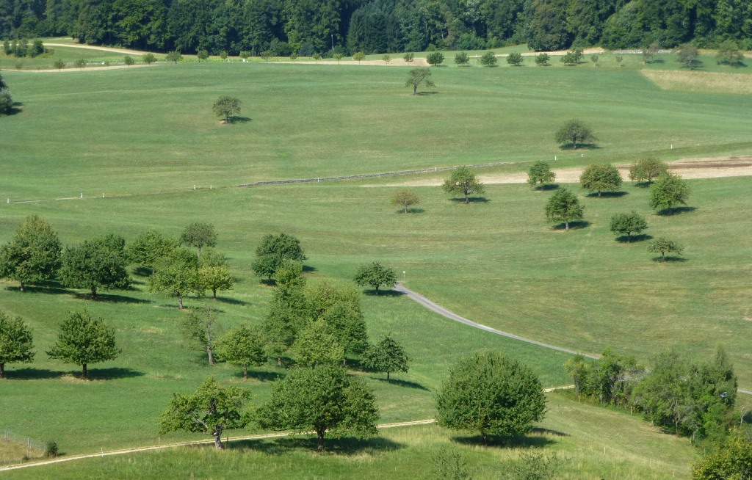
69.202 Eglismattbächli eingedolt
69.202 Eglismattbächli

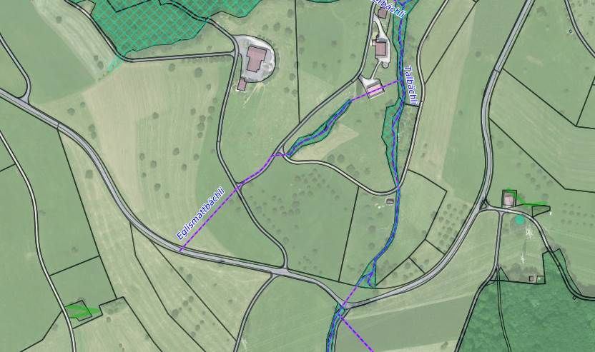
69.202 Eglismattbächli eingedolt

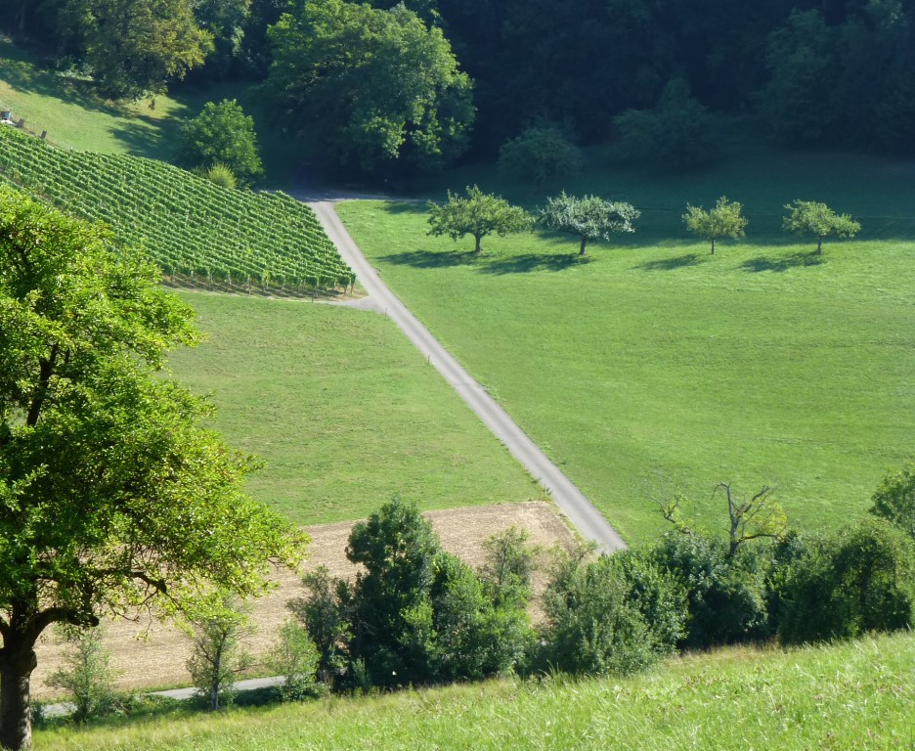
69.206 Güetlistenbächli eingedolt
69.206 Güetlistenbächli

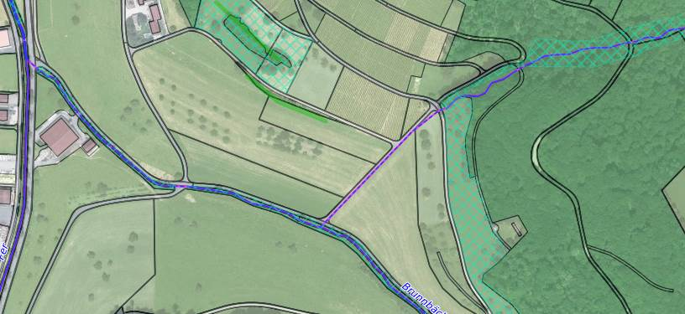
69.206 Güetlistenbächli eingedolt

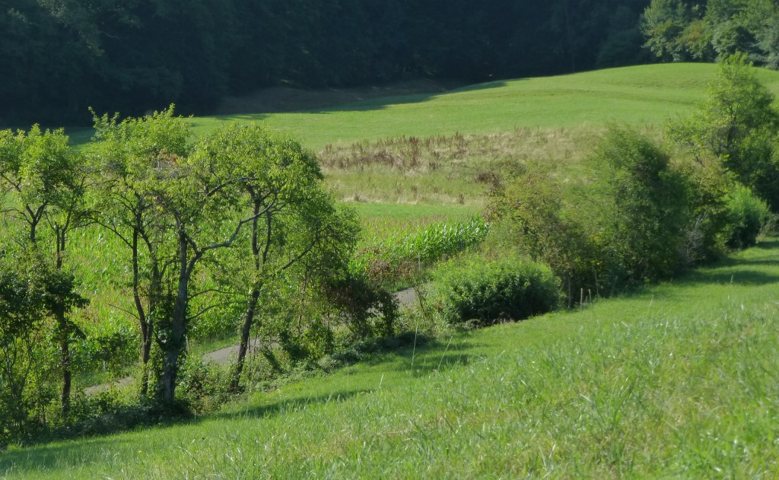
69.209 Talbächli,
eingedolter Südostast
69.209 Talbächli, eingedolter Südostast

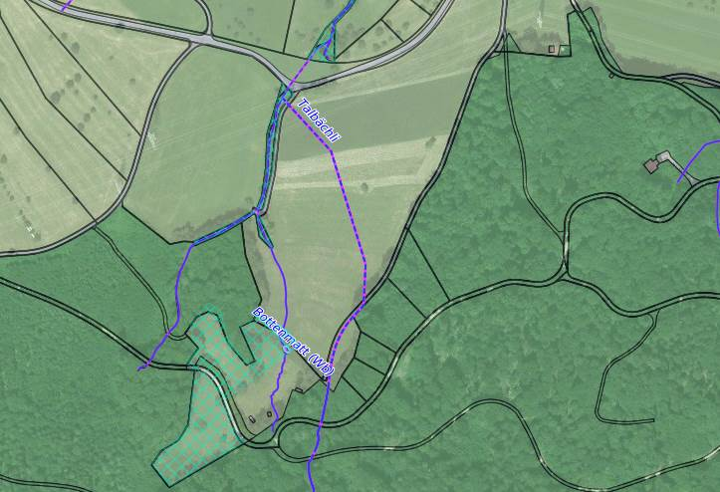
69.209 Talbächli,
eingedolter Südostast
ev. alternative offene Bachführung

